Instituto Politécnico Nacional

Escuela Superior de Ingeniería Mecánica y Eléctrica  
Unidad Culhuacán

Ingeniería en computación

Bases de Datos

Examen Segundo Departamental

Alumno: López Sánchez Luis Ricard

Boleta: 2020350554

Profesor: Mora Jain Jesús

28 de octubre 2022 Grupo: 7CV23

Índice

1.- Diseño lógico 3

2.- Diseño físico 3

3.- Muestra de la vista generada en PostgreSQL 5

4.- Solución de preguntas 6

# 1.- Diseño lógico

En la Fig. 1 se muestra el diseño lógico que se implemento para realizar la construcción de la base de datos utilizada en la evaluación del segundo departamental.

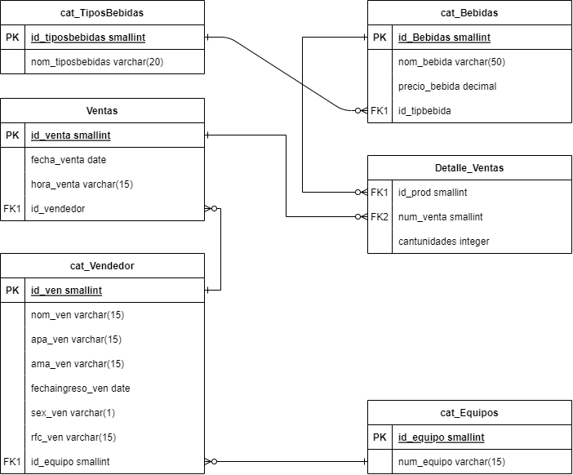

Figura : Diseño Lógico

# 2.- Diseño físico

En la Figura 2 se muestra el diseño físico de la base de datos

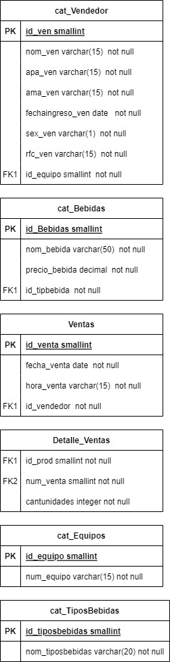

Figura : Diseño Físico

# 3.- Muestra de la vista generada en PostgreSQL

En las siguientes tres figuras se muestra como es que quedo la vista realizada dentro del script adjunto (CREATEVIEW) y como es la salida de datos en PostgreSQL

Figura : Vista A

Figura : Vista B

Figura : Vista C

Se incluye el archivo de Excel (ExamDep2) para comprobar que la vista sea igual que la tabla original

# 4.- Solución de preguntas

A continuación, se muestran imágenes en donde se muestra la salida de datos en PostgreSQL a cada pregunta realizada. Las consultas realizadas se encuentran dentro del script adjunto (ANSWERS_QUESTIONS_EXCEL).

1. ¿Quién es el vendedor que más vendió, a que equipo pertenece y cuál es el monto vendido?

Figura : Salida de datos pregunta 1

1. ¿Cuál fue el producto más vendido y con cuantas unidades?

Figura : Salida de datos pregunta 2

1. ¿Cuál fue el monto total de ventas por parte de las trabajadoras?

Figura : Salida de datos pregunta 3

1. ¿Cuál fue el monto total de ventas por parte de los trabajadores?

Figura : Salida de datos pregunta 4